3DS Codex
  - 产品需求与技术设计 · 2026 年 11 月 11 日

产品定位与发布范围
在 Nintendo 3DS 上在多个项目和对话间切换，阅读完整聊天、复制粘贴、通过键盘或语音继续对话，以及处理审批。电脑保留登录、项目文件和执行环境，掌机负责交互。首个开发环境为同机 Azahar 模拟器，正式交付覆盖真机局域网使用。

用户与使用场景
• 离开电脑前开启一个任务，随后在掌机上确认进度，阅读最新回复或停止执行。
• 收到审批后查看操作、目标和理由，明确批准一次或拒绝，再查看执行结果。
• 在多个项目之间切换。查阅任意旧对话，把旧回复中的一段文字复制到另一条对话，并用键盘或听写继续沟通。

发布边界
• 模拟器版 A：本机连接、多项目与多对话、完整历史、复制粘贴、直接对话、语音听写闭环、命令审批和重连。麦克风实录单独验证。
• 真机版 B：配对、加密局域网连接、真机文字与语音输入、命令与文件审批、休眠恢复、安装升级与日常使用。
• 扩展版 C：桌面任务实时协同视能力验证纳入，另可扩展通知、快捷指令管理及外网接入。云端任务同步与多人协作均属于后续产品决策。

完成标准
用户能在真机上从首次配对走到一次完整任务结束。期间可关闭应用、恢复进度、处理审批并核对结果。对已运行的桌面任务，界面须明确显示当前能否查看、续接、审批或停止。

文档导航
第 2 页交互需求 · 第 3 页界面设计 · 第 4 页审批与执行规则 · 第 5 页技术设计 · 第 6 页部署与日常使用 · 第 7 页交付和验收 · 第 8 页文本编辑与语音听写

交互需求

F01 连接与配对
• 首次启动进入连接页。填写地址，录入电脑端显示的短时配对码，确认电脑身份后保存连接。可手动测试连接、切换主机、取消配对。
• 联机状态常驻下屏。断开时保留最近一次数据并标明更新时间，发送、审批、停止等在线操作暂停可用。

F02 多项目与多对话
• 项目页显示全部已配对主机授权的项目、进行中对话及待审批数量。支持项目搜索、置顶和最近访问。新项目在电脑端添加工作区，掌机刷新后可进入。
• 项目下可保存多条独立对话，支持搜索标题、新建、重命名、置顶和归档。切换项目或对话时保留各自草稿和阅读位置。全局待审批可直接跳到所属对话。
• 项目按主机配置的项目 ID 归属。已有对话按工作区映射，无法确认归属的对话进入「未归类」。归档可恢复，永久删除留待单独定义。

F03 完整对话与直接输入
• 按时间浏览完整可读取历史，向上按页加载。显示发送者、时间、正文、代码块与可展开的执行项。支持跳到最新、查找已加载文本和从一条消息打开全文。
• 支持触控软键盘、光标移动、多行草稿和快捷指令。任意文字选区可复制并跨项目粘贴。语音按钮开启听写，转写文字进入同一个编辑框。详见第 8 页。
• 用户可直接给当前对话发消息，也可在项目内新建对话。运行中默认保留草稿，空闲后手动发送。每次发送和停止都以回执确认。

F04 恢复、归档与设置
• 重新打开应用或合盖唤醒后自动刷新原任务，保留草稿与阅读位置。明确显示重连中和最后同步时间。
• 设置页提供字体大小、配对、快捷指令、语音服务状态和清空应用剪贴板。

双屏界面设计
  - 六个核心页面 · 概念样式
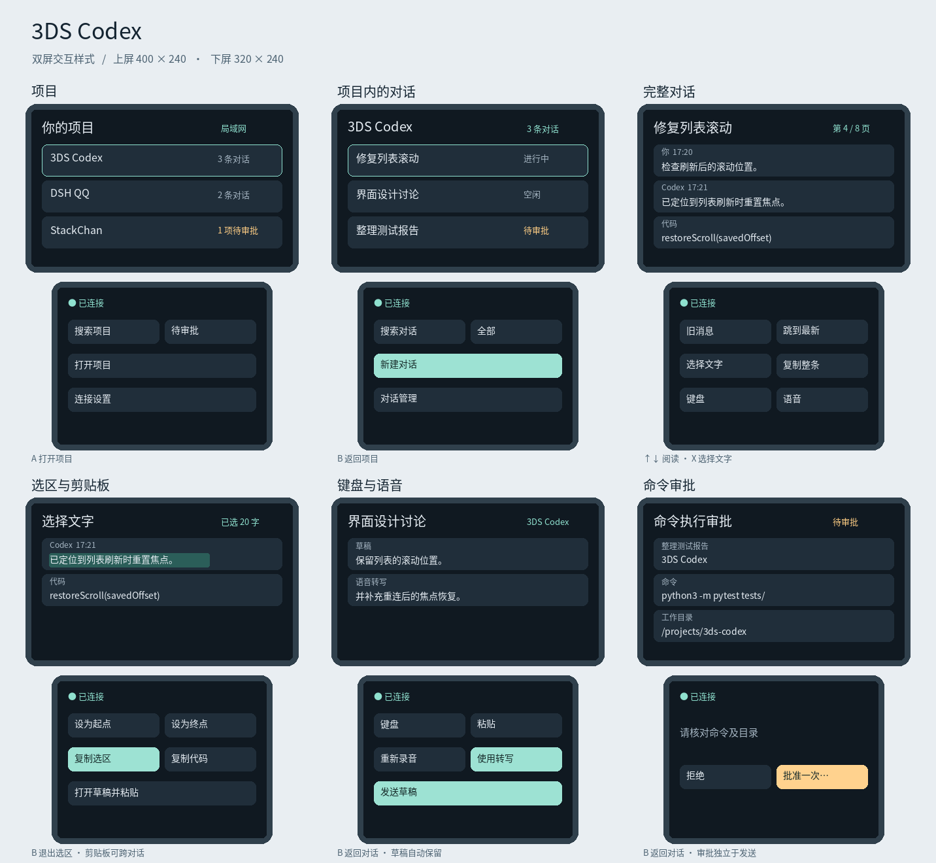

上屏显示内容 下屏负责操作
上屏 400 × 240，显示项目、对话、全文和审批。下屏 320 × 240，负责导航、编辑、选区、录音和确认。
• 深色底搭配浅色正文，蓝绿色用于连接与运行反馈，琥珀色用于待审批。状态附文字，按键焦点始终可见。
• 方向键移动焦点或滚动，A 打开或确认当前普通控件，B 返回。批准动作须先打开详情，再明确选择「批准一次」并确认。返回键只退出详情。

审批与执行规则

F05 待审批队列
• 任务卡标记待审批，审批页列出当前主机的有效请求。每项关联任务、请求类型、时间和操作摘要。支持逐条查看和决定。
• 命令审批显示完整命令、工作目录与可用理由。文件审批显示受影响路径及可取得的变更摘要，长内容分页。未知审批类型显示来源和提示，交由支持该类型的客户端处理。
• 只展示服务端允许的决定。第一版和真机版提供「批准一次」「拒绝」，并记录请求与决定结果。其他授权范围以后按实际需求评估。

审批状态和竞态
• 待处理 → 提交中 → 已批准或已拒绝。若请求随停止、超时或其他客户端处理而关闭，则进入已失效。提交结果不明确时先刷新。
• 桥接端提交前核对活动会话、任务、请求 ID 与可选决定。并发点击只接收一个决定。审批回执与后续执行结果分别显示，批准成功后操作仍可能失败。
• 断网期间等待中的请求以服务器当前状态为准。退出审批页保留请求，断线恢复后仅重新显示有效项。

桌面端已有任务
• 已保存聊天可列出与查看。空闲聊天通过续接接口验证控制能力。桥接端启动或接管且已确认具备控制权的运行可发送、停止和审批。
• 已在桌面运行的任务需验证共享会话下的事件与审批路由。能力未知时显示「控制未连接」，并禁用写操作。版本间行为变动时按已验证能力降级。

操作记录
电脑端记录任务 ID、请求类型、决定、时间与结果，便于核对。常规诊断日志避免保存登录凭据、配对码和完整指令。用户可查看和清除本地操作记录。

技术设计

运行结构
3DS 客户端 → 电脑桥接程序 → Codex App Server。客户端使用 devkitARM 与 libctru 构建 .3dsx。桥接程序建议用 TypeScript，独立于模拟器运行，负责身份、状态、审批和协议转换。

接口与持久化
• 掌机接口按用途提供配对、工作区列表、任务列表和详情、更新游标、发送、停止、审批决定。接口携带版本号，详情与长输出分页。客户端采用后台轮询和退避，状态变化时刷新。
• Codex 接入使用本机 stdio。以安装版本生成的协议描述为实现依据，接入 thread/list、thread/read、thread/resume、turn/start、turn/interrupt 及审批事件。启动时探测能力，显示版本不兼容原因。
• 桥接端跟踪项目 ID、对话 ID、执行 ID、请求 ID 和事件游标。保存设备授权、工作区预设与必要的去重信息。完整聊天以 Codex 为准，通过 thread/turns/list 等接口逐页加载安装版本可返回的历史。桥接重启后重建状态，无法确认时显示未知。
• 发送、创建和审批带唯一操作 ID。已确认的重试返回原结果。服务端是否执行未知时先检查任务，避免重复启动或审批。

连接与数据
• 同机模拟阶段仅使用回环地址，先通过 .3dsx 实测 Azahar 的 socket 路径。真机发布前验证可用的加密传输与主机身份校验。传输验证失败时保留同机开发模式。
• 配对码短时有效且限次，设备凭据可撤销。工作区由电脑端预设。主机控制仍受 Codex 配置、执行权限与当前审批策略约束。
• App Server 退出、权限不足、协议不匹配或登录失效时返回具体状态和恢复步骤。限流与有限输出缓冲避免大日志阻塞输入。

参考资料
Codex App Server · https://learn.chatgpt.com/docs/app-server
Azahar · https://github.com/azahar-emu/azahar
libctru · https://github.com/devkitPro/libctru

部署与日常使用

开发和安装
1. 电脑安装并登录 Codex，启动桥接程序，添加一个专门用于验收的工作区。通过健康检查确认当前版本、登录与连接状态。
2. 使用 devkitARM 构建 .3dsx，在 Azahar 加载。用回环地址配对，依次验证列表、指令、审批和重连。记录模拟器、工具链、Codex 版本和测试地址。
3. 真机具备运行自制软件的环境后，将 .3dsx 放入 SD 卡对应目录，通过 Homebrew Launcher 启动。在同一局域网配对并校验电脑身份。

用户日常操作
• 电脑启动桥接程序后，打开 3DS 客户端。选任务即可阅读，从项目页进入项目后可创建新对话。等待审批时打开详情，核对具体操作后决定。
• 临时断开时可关闭掌机应用，电脑端任务继续按当前状态运行。回来后刷新进度。主动停止则从任务页提交并等待回执。
• 更换设备或遗失掌机时，在电脑端撤销旧设备。升级后仍可读取已有配对和工作区设置，遇到接口不兼容时提示所需版本。

故障处理
• 连不上：确认桥接运行及地址正确。真机额外检查同网、设备授权和电脑身份校验。
• 有任务但无状态：刷新，确认该任务是否由当前桥接会话控制。状态未知时保留对话阅读。
• 一直没有审批：核对任务归属、待处理状态及 Codex 审批策略。工作区策略和权限由电脑端配置。
• 电脑休眠或桥接重启：重新连接后重建任务状态。核对最后一条消息与操作回执，再决定是否补发。

建议性能目标
同机或稳定局域网内，普通操作应即时反馈，联网状态或新审批以 2 秒内刷新为目标。任务输出增长和主机无响应时界面仍可导航。目标按模拟器及真机的实测结果校准。

交付与验收

里程碑
• A 模拟器闭环：本机网络探针、完整任务操作、真实命令审批、断开重连、两个项目多条对话、旧消息全文、跨对话复制粘贴和语音转写。交付 .3dsx、桥接程序、操作步骤和验收记录。
• B 真机稳定版：加密局域网连接、配对撤销、合盖恢复、中文字体与键盘、麦克风听写验收、文件审批和归档。交付真机安装包、使用说明、兼容性表和排错指南。
• C 协同扩展：验证同一运行的多客户端事件和审批归属，再决定桌面协同范围。通知和跨网络访问另做场景验收。

验收用例
• T01 启动与列表：Azahar 加载 .3dsx，配对后能打开已有聊天，长列表可分页，返回保持焦点。
• T02 任务操作：创建任务、发送中文、查看回复、继续已有空闲聊天并停止运行。确认消息只出现一次，停止有回执。
• T03 审批：用可控命令分别验证批准、拒绝、失效、重复点击和另一端先处理的结果。真机版补验文件审批和长路径阅读。
• T04 恢复：运行中退出模拟器后重新进入，恢复任务和有效审批。真机补验合盖、Wi‑Fi 断开、电脑休眠及桥接重启。
• T05 权限与发布：撤销凭据后请求被拒绝，工作区只可从电脑预设选择。真机验证加密与主机身份，测试未授权设备无法读任务或提交决定。
• T06 易用性：用触控与按键完成任务和审批，原生尺寸能读清中文、命令、路径及错误提示。验证双项目、多对话切换、全文、任意片段跨项目复制粘贴，以及键盘和语音发送。

开发验证优先级
已验证本机 App Server 初始化与读取一条已有聊天。首批验证模拟器的本机网络、桥接会话能否处理真实审批和跨客户端任务控制范围。同时验证模拟器麦克风输入和键盘。之后验证真机加密连接、录音和休眠恢复。

文本编辑与语音听写

F06 阅读全文与复制粘贴
• 消息列表点「全文」打开独立阅读视图。按页阅读长回复，代码块保留缩进与换行，必要时可横向滚动。运行时更新不会打断正在阅读或选择的文本。
• 进入「选择文字」后，下屏显示与上屏同步的可触控文本。按键或触控设置选区起点和终点，允许跨行、跨页。支持复制选区、复制整条、复制代码块及取消选择。
• 编辑框支持移动光标、选区替换、复制、剪切和粘贴。按字符边界处理 UTF-8 文本，保留中文、换行与缩进。粘贴长文本超出限额时给出提示并保留原草稿。
• 应用剪贴板可跨项目和对话使用，默认随应用退出清除。电脑系统剪贴板通过独立的电脑端授权功能验证，掌机内复制粘贴无需启用共享。

F07 键盘与语音输入
• 下屏始终提供「键盘」「语音」入口。键盘可直接编辑任意文本。若原生键盘无法满足中文输入，真机稳定版需提供经实测的中文输入方式，候选包括应用内拼音输入。
• 点击「语音」进入录音页，显示录音时长、输入状态与取消、结束按钮。结束后由电脑端转写，文字在当前对话的草稿中预览，可编辑、重新录制或发送。
• 模拟器优先验证宿主麦克风映射。若映射不通，允许用电脑端录音或固定音频验证转写链路，单独记录模拟器实录结果。真机使用内置麦克风并补测休眠中断。
• 转写优先考虑电脑本地执行。若启用远端转写，配置页先说明音频去向并由用户启用。录音仅在主动开启后采集，结束、取消或休眠即停，临时音频处理完成后清理。
• 无权限、无输入、识别失败或断线时保留原草稿。录音和转写均不会自动发送，也不会触发审批。

专项验收
在项目 A 旧对话中复制一段跨行的中文和代码，切到项目 B 的另一对话，在指定光标位置粘贴并编辑。随后录制一句中文，把转写加入同一草稿，确认发送并读到回复。另验收取消录音、转写失败和切换对话时草稿归属正确。

